ΘΕΜΑ 2
2.1.
α. Πως γίνεται το καθάρισμα του μαστού (μονάδες 4);
β. Τι επιτυγχάνουμε με την μάλαξη και τον ερεθισμό του μαστού (μονάδες 4);
Μονάδες 8

2.2.1 Να χαρακτηρίσετε τις προτάσεις που ακολουθούν, γράφοντας στο φύλλο απαντήσεων, δίπλα στο γράμμα που αντιστοιχεί σε κάθε πρόταση, τη λέξη Σωστό, αν η πρόταση είναι σωστή, ή τη λέξη Λάθος, αν η πρόταση είναι λανθασμένη (μονάδες 15).
α. Οι πρώτες ακτίνες γάλακτος περιέχουν τα λιγότερα μικρόβια
β. Τις πρώτες ακτίνες τις συγκεντρώνουμε σε χωριστό δοχείο για να περιορίσουμε το μικροβιακό φορτίο
γ. Για την αναγνώριση της μαστίτιδας χρησιμοποιούμε ένα ειδικό κύπελο με μαύρο χάρτινο φίλτρο
δ. Τα ζώα με μαστίτιδα πρέπει να αρμέγονται τελευταία
ε. Το γάλα με αντιβιοτικό μπορεί να χρησιμοποιηθεί σε τυροκομείο ή στην παραγωγή γιαούρτης

2.2.2 Να γράψετε στο τετράδιο σας ποιο από τα δοχεία ένα (1) ή δυο (2) περιέχει γάλα από υγιή αγελάδα (μονάδες 2).
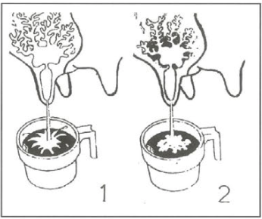
Μονάδες 17

